**Documento de especificación de la Interfaz Web (UI)**



Documento para definir los aspectos visuales, funcionales y de comportamiento de la interfaz de usuario para una tienda en línea de implementos del hogar y materiales de construcción.

**Elaborador por el diseñador UI:**

Piero Jaime Ramírez Alvarado (Diseñador UX)

**Jefe de proyecto:**

Jorge Paul Ipanaque Pazo

**LIMA – PERÚ (2023)**

**Historial de revisiones**

| **Fecha** | **Revisión** | **Descripción** | **Autor** |
| --- | --- | --- | --- |
| 30/04/2023 | 1.0 | Primera versión del documento de especificación de UI | Consultora HomeSkill S.A. |
| 10/05/2023 | 2.0 | Segunda versión del documento de especificación de UI | Consultora HomeSkill S.A. |
|  |  |  |  |
|  |  |  |  |

**ÍNDICE**

**1. Introducción 3**

1.1. Propósito 3

1.2. Alcance 3

**2. Público objetivo 3**

2.1. Perfil de los usuarios 3

2.2. Necesidades y expectativas de los usuarios 4

**3. Diseño visual 4**

3.1. Paleta de colores 4

3.2. Tipografía 5

**4. Arquitectura de la información 5**

4.1. Estructura de navegación 5

4.2. Jerarquía de información 6

4.3. Diseño de la página de inicio 6

**5. Comportamiento de la interfaz 7**

5.1. Comportamiento ante situaciones de error 7

5.2. Interacciones de usuario 8

# 

# **Introducción**

## **Propósito**

El propósito de este documento UI es definir los aspectos visuales, funcionales y de comportamiento de la interfaz de usuario para nuestro proyecto GoShop. Esto servirá como guía para los diseñadores y desarrolladores encargados de construir y mantener la interfaz de usuario de la tienda en línea. Además, el documento establecerá los criterios de calidad y usabilidad que deben cumplirse para garantizar una experiencia de usuario satisfactoria y eficiente en la tienda en línea.

## **Alcance**

El alcance de este documento de especificación de UI es definir los aspectos visuales, funcionales y de comportamiento de la interfaz de usuario para una tienda en línea de implementos del hogar y materiales de construcción. Este documento cubrirá todos los elementos de la interfaz de usuario, incluyendo la estructura y organización de la página, la navegación, los formularios, la búsqueda y filtrado, el carrito de compras, el proceso de pago, la funcionalidad social y la accesibilidad.

# Público objetivo

## **Perfil de los usuarios**

Para diseñar una interfaz de usuario adecuada es necesario tener en cuenta el perfil de los usuarios que visitarán la tienda en línea de implementos del hogar y materiales de construcción. En este caso, los usuarios potenciales pueden ser muy variados, pero a continuación se mencionan algunos de los posibles perfiles de usuarios que se pueden considerar:

* **Propietarios de hogares:** Este grupo de usuarios puede estar interesado en adquirir productos para mejorar la decoración y el equipamiento de su hogar, así como en adquirir herramientas y materiales para llevar a cabo reparaciones y mantenimiento en su vivienda.
* **Profesionales de la construcción:** Este grupo de usuarios puede estar interesado en adquirir herramientas y materiales para realizar proyectos de construcción o renovación, así como en encontrar productos para el equipamiento de sus lugares de trabajo.
* **Arquitectos y diseñadores de interiores:** Este grupo de usuarios puede estar interesado en adquirir productos de decoración y equipamiento para proyectos de diseño de interiores.

## **Necesidades y expectativas de los usuarios**

Para diseñar una interfaz de usuario efectiva, es fundamental comprender las necesidades y expectativas de los usuarios que visitarán la tienda en línea de implementos del hogar y materiales de construcción. Algunas de las necesidades y expectativas que podrían tener los usuarios son:

* **Fácil navegación:** Los usuarios esperan encontrar fácilmente lo que están buscando en la tienda en línea. La navegación debe ser clara y sencilla, con categorías y filtros que permitan refinar los resultados de búsqueda.
* **Información completa del producto:** Los usuarios esperan encontrar información detallada y precisa sobre los productos que desean comprar, incluyendo descripciones, características, dimensiones, materiales y fotografías de alta calidad.

# Diseño visual

## **Paleta de colores**

En base al perfil de los usuarios y a la imagen de la marca, se ha seleccionado una paleta de colores que se compone de los siguientes tonos:

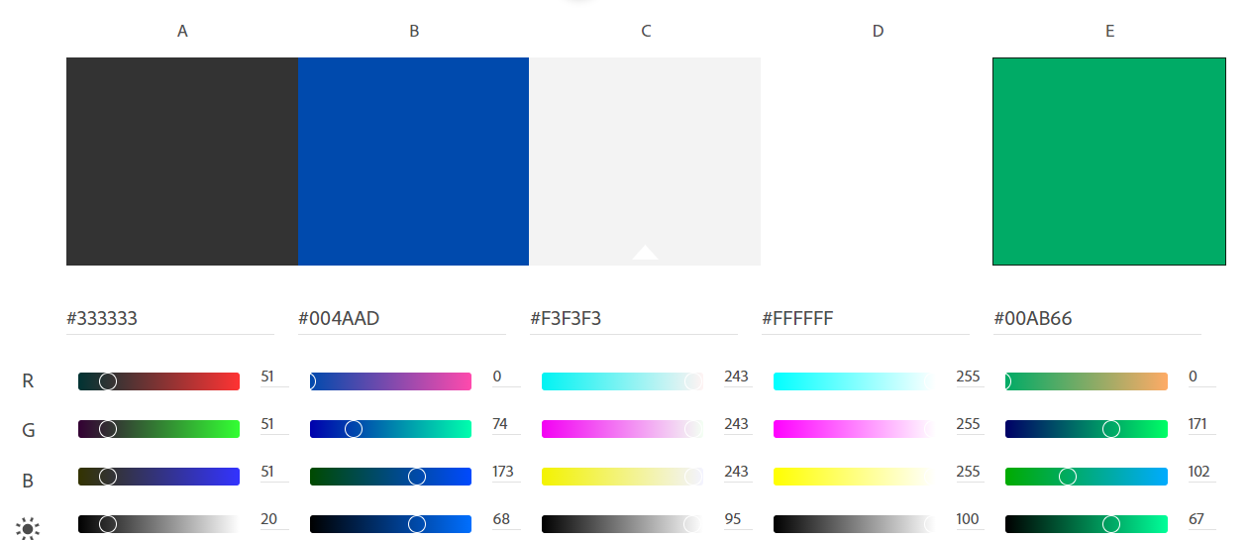

* **Gris oscuro (#333333):** Este color se utilizará principalmente como fondo para el encabezado y el pie de página, y en elementos de texto como el nombre de la marca y los menús de navegación.
* **Azul oscuro (#004AAD):** Este color se utilizará en los botones de llamado a la acción, como "Agregar al carrito" o "Comprar ahora", para destacar la acción que se desea que realice el usuario.
* **Gris claro (#f3f3f3):** Este color se utilizará como fondo para el cuerpo de la página, y en algunos elementos de texto como los precios de los productos.
* **Blanco (#ffffff):** Este color se utilizará como fondo en algunos elementos de texto, como los títulos de las secciones, para destacar la información y crear un contraste visual.
* **Verde (#00ab66):** Este color se utilizará para resaltar elementos de éxito en la página, como "Producto agregado al carrito" o "Compra realizada con éxito".

## **Tipografía**

En base al perfil de los usuarios y a la imagen de la marca, se ha seleccionado la siguiente tipografía:

* **Cabecera:** Se utilizará la fuente "Montserrat", con un tamaño de 36px y un peso de fuente de 700. Esta fuente se utilizará en los títulos principales de la página, como el nombre de la marca y el encabezado de secciones.
* **Cuerpo:** Se utilizará la fuente "Open Sans", con un tamaño de 16px y un peso de fuente de 400. Esta fuente se utilizará en el cuerpo de la página, para la descripción de productos y en los menús de navegación.
* **Botones:** Se utilizará la fuente "Montserrat", con un tamaño de 14px y un peso de fuente de 700. Esta fuente se utilizará en los botones de llamado a la acción, como "Agregar al carrito" o "Comprar ahora".

# Arquitectura de la información

## **Estructura de navegación**

La estructura de navegación se compone de los siguientes elementos:

* **Menú principal:** El menú principal se encuentra en la parte superior de la página y contiene las siguientes opciones: Inicio, Categorías, Ofertas, Novedades y Contacto. Al seleccionar una opción del menú principal, se despliegan subcategorías específicas relacionadas con la opción seleccionada.
* **Barra de búsqueda:** La barra de búsqueda se encuentra en la parte superior de la página, a la derecha del menú principal. Permite a los usuarios buscar productos.
* **Filtros de búsqueda:** Los filtros de búsqueda permiten a los usuarios refinar los resultados de búsqueda en función de diferentes criterios, como precio, marca, tamaño, color, entre otros. Estos filtros se encuentran en la barra lateral izquierda de la página, en las páginas de resultados de búsqueda y categorías.
* **Footer:** El footer contiene información adicional, como el aviso de privacidad, términos y condiciones, preguntas frecuentes, entre otros. También se incluyen enlaces a las redes sociales y un formulario de suscripción al boletín.

## **Jerarquía de información**

Se han establecido las siguientes categorías principales:

* **Implementos del hogar:** Esta categoría incluye productos para la decoración, el equipamiento y la organización del hogar, como muebles, accesorios, electrodomésticos y utensilios de cocina.
* **Materiales de construcción:** Esta categoría incluye productos para la construcción, renovación y mantenimiento del hogar, como pinturas, herramientas, materiales de fontanería y electricidad.
* **Ofertas:** En esta sección se muestran los productos en oferta para incentivar a los usuarios a realizar una compra.
* **Novedades:** Esta sección muestra los productos nuevos que se han agregado a la tienda en línea para que los usuarios estén al tanto de las últimas tendencias.

## **Diseño de la página de inicio**

Página para registrarse:

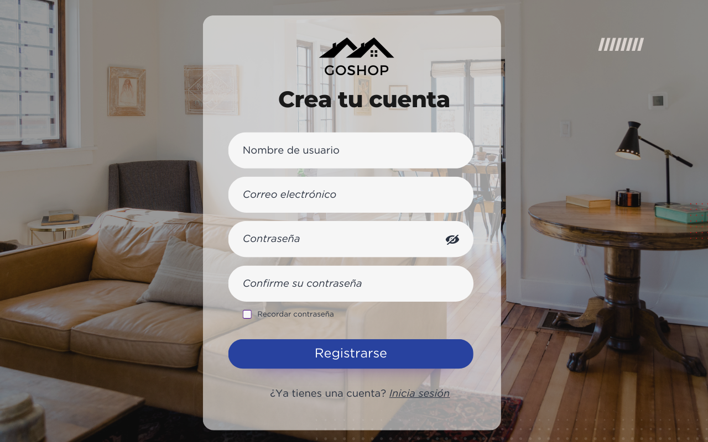

Vista para el inicio de sesión:

Vista para la sección de cocina: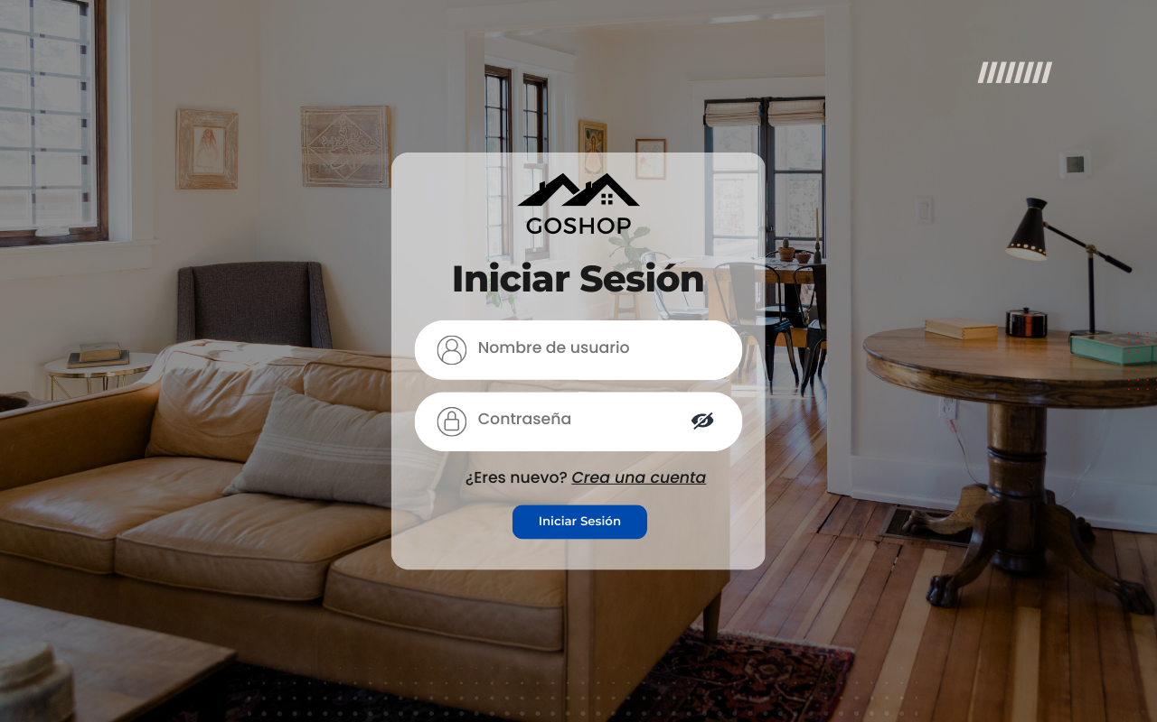

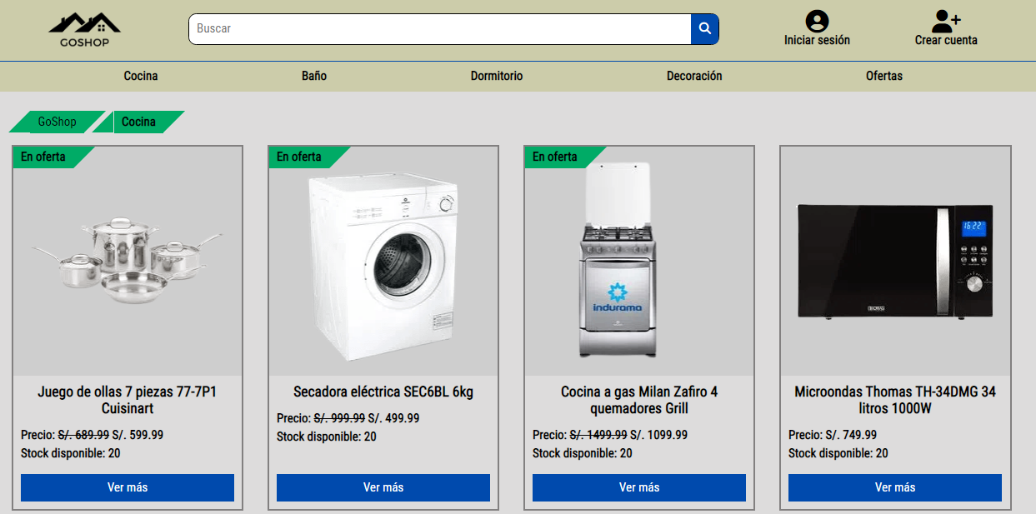

Vista para la sección de baño:

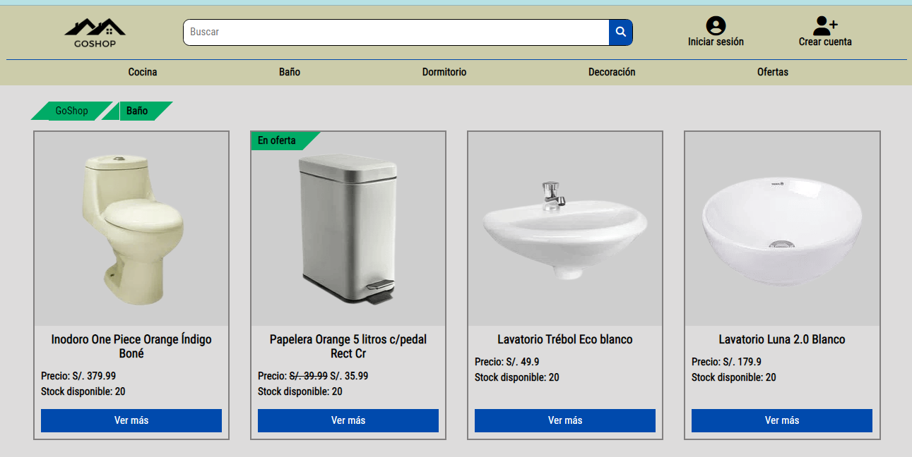

# Comportamiento de la interfaz

## **Comportamiento ante situaciones de error**

Es importante tener en cuenta que a veces los usuarios pueden encontrarse con errores o problemas en la interfaz de usuario, como por ejemplo:

* Un enlace roto o que no funciona correctamente
* Al momento de registrar un usuario existente
* Un error al completar una transacción de pago

Ante estas situaciones, se han definido los siguientes comportamientos para la interfaz de usuario:

* **Mostrar mensajes claros:** Cuando se produce un error, la interfaz de usuario debe mostrar un mensaje claro y fácil de entender para el usuario. Este mensaje debe explicar el problema y sugerir una solución o un próximo paso.
* **Proporcionar opciones alternativas:** Si el usuario no puede completar una tarea debido a un error, la interfaz de usuario debe proporcionar opciones alternativas para que el usuario pueda continuar. Por ejemplo, si un enlace no funciona, se podría ofrecer un enlace alternativo para acceder a la información.
* **Ofrecer ayuda adicional:** Si el usuario no puede resolver el problema por sí mismo, la interfaz de usuario debe proporcionar opciones para recibir ayuda adicional, como por ejemplo un número de teléfono de soporte o un formulario de contacto.

## **Interacciones de usuario**

Para asegurarnos de que las interacciones de usuario sean efectivas y satisfactorias, se han definido las siguientes pautas para la interfaz de usuario:

* Diseño intuitivo: La interfaz de usuario debe ser fácil de entender y utilizar para los usuarios. Los elementos visuales y de navegación deben estar organizados de manera lógica y seguir un patrón de diseño coherente.
* Retroalimentación visual: Las acciones del usuario deben generar retroalimentación visual inmediata para indicar que la tarea se ha completado correctamente. Esto puede incluir cambios de color, animaciones o mensajes emergentes.
* Reducción de pasos: Las tareas deben ser diseñadas para que el usuario tenga que realizar la menor cantidad de pasos posible para completarla. Esto ayuda a reducir la fricción en el proceso de compra y mejora la satisfacción del usuario.
* Consistencia: Las interacciones de usuario deben ser consistentes en todo el sitio web para que los usuarios puedan predecir cómo se comportará la interfaz de usuario en diferentes situaciones.
* Accesibilidad: La interfaz de usuario debe ser accesible para todos los usuarios, independientemente de sus habilidades o discapacidades. Esto incluye el diseño de la interfaz de usuario para permitir el uso de tecnologías de asistencia, como lectores de pantalla.